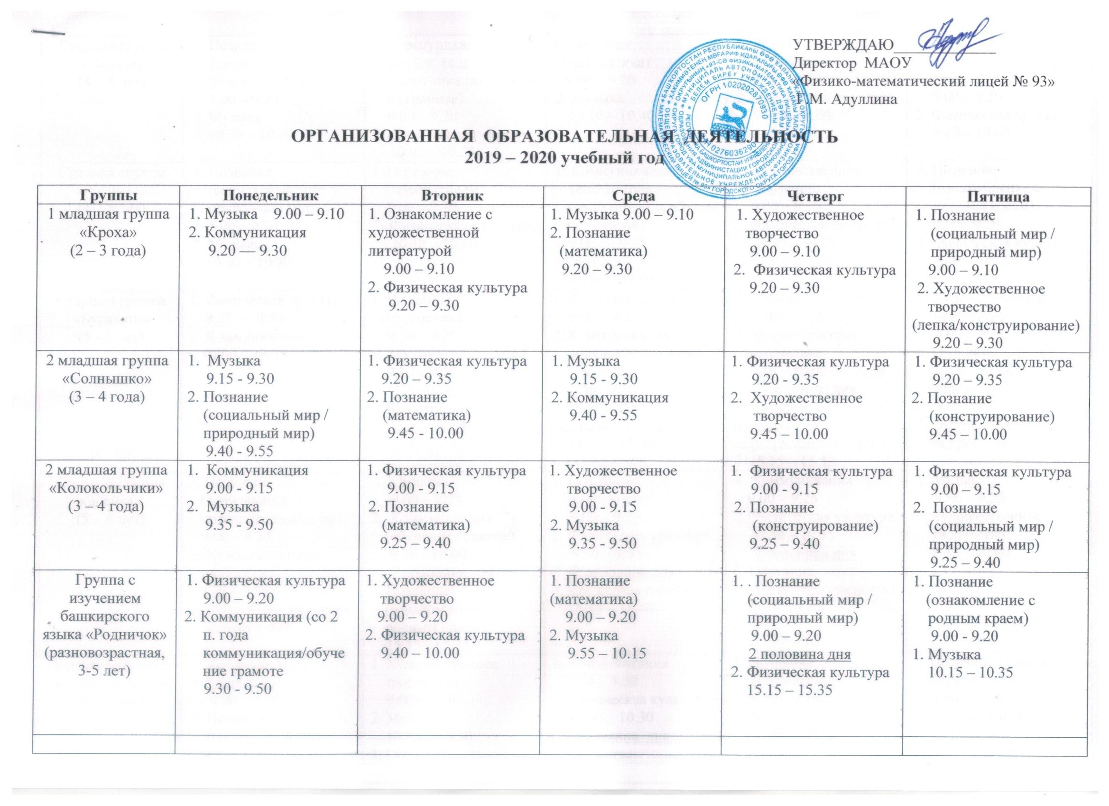
Средняя группа «Сказка»  (4 – 5 лет) | 1. Познание  (ознакомление с родным краем)  9.00 – 9.20  2. Музыка  10.30 – 10.50 | 1. Коммуникация  (со 2 п. года коммуникация/обучение грамоте)  9.00 – 9.20  2. Физическая культура  10.05 – 10.25 | 1. Познание (математика)  9.00 – 9.20  2. Музыка  10.20 – 10.40 | 1. Художественное творчество  9.00 – 9.20  2. Физическая культура  9.40 – 10.00 | 1. Познание  (социальный мир /  природный мир)  9.00 – 9.20  2. Физическая культура  9.40 – 10.00
Средняя группа «Росинка»  (4 – 5 лет) | 1. Познание  (социальный мир /  природный мир)  9.00 – 9.20  2. Музыка  10.00 – 10.20 | 1. Познание (математика)  9.00 – 9.20  2. Физическая культура  10.30 – 10.50 | 1. Коммуникация  (со 2 п. года коммуникация/обучение грамоте)  9.00 — 9.20  2. Музыка  10.45 – 11.05 | 1. Художественное творчество  9.00 – 9.20  2. Физическая культура  10.05– 10.25 | 1. Познание  (ознакомление с родным краем)  9.00– 9.20  2. Физическая культура  10.05 – 10.25
Старшая группа  «Буратино»  (5 - 6 лет) | 1. Физическая культура  9.25 — 9.50  2. Коммуникация  10.00 – 10.25 | 1. Познание (математика)  9.00 – 9.25  2. Музыка  9.30 – 9.55  2 половина дня  3. Кружковая работа  15.15 – 15.40 | 1. Физическая культура  9.00 – 9.25  2. Коммуникация (обучение грамоте)  9.35 – 10.00  2 половина дня  3. Познание (здоровье/безопасность)  15.15 – 15.40 | 1. Музыка  9.00 – 9.25  2. Художественное творчество  9.35 – 10.00  2 половина дня  3. Познание (социальный мир/природный мир)  15.15 – 15.35 | 1. Художественное  творчество  9.00 – 9.25  2. Познание (ознакомление с родным краем)  9.35 – 9.55  3. Физическая культура  на прогулке
Старшая группа  «Знайка»  (5 – 6 лет) | 1. Познание (социальный мир/природный мир)  9.00 – 9.25  2. Художественное творчество  9.35 – 9.55  3. Физическая культура  (на прогулке) | 1. Музыка  9.00 – 9.25  2. Коммуникация (обучение грамоте)  9.35 – 10.00  2 половина дня  3. Познание (ознакомление с родным краем)  15.15 - 15.35 | 1. Познание (математика)  9.00 – 9.20  2. Физическая культура  9.30 – 9.55  2 половина дня  3. Кружковая работа  15.15 – 15.40 | 1. Коммуникация  9.00 – 9.25  2. Физическая культура  10.30 – 10.55  2 половина дня  3. Познание (здоровье/безопасность)  15.15 – 15.40 | 1. Музыка  9.00 – 9.25  3. Художественное творчество  9.35 – 10.00
Подготовительная группа «Лучики»  (6 – 7 лет) | 1. Коммуникация (обучение грамоте)  9.00 – 9.30  2. Познание  (социальный мир /  природный мир)  9.40 – 10.10  3. Физическая культура  10.30 – 11.00  2 половина дня  4. Кружковая работа  15.15 – 15.45 | 1. Художественное творчество  9.00 – 9.30  2. Музыка  10.00 – 10.30  3. Познание  (ознакомление с родным краем)  10.40 – 11.10 | 1. Коммуникация  9.00 – 9.30  2. Физическая культура  10.00 – 10.30  2 половина дня  3. Познание (ознакомление с художественной литературой)  15.15 – 15.45 | 1. Познание (математика)  9.00 – 9.30  2. Музыка  10.05 – 10.35  2 половина дня  3. Познание (конструирование)  15.15 – 15.45 | 1. Познание (здоровье /  безопасность)  9.00 – 9.30  2. Художественное творчество  9.40 – 10.10  3. Физическая культура на прогулке
Подготовительная группа «Пчелка» (6 - 7 лет) | 1. Познание (конструирование)  9.00 – 9.30  2. Физическая культура  9.55 — 10.25  2 половина дня  3. Ознакомление с художественной литературой  15.15 – 15.45 | 1. Познание  (математика)  9.00 – 9.30  2. Познание (социальный мир/природный мир)  9.40 – 10.10  3. Музыка  10.35 – 11.05 | 1. Коммуникация  (обучение грамоте)  9.00 – 9.30  2. Художественное творчество  9.40 – 10.10  3. Физическая культура  10.35 – 11.05 | 1. Художественное творчество  9.00 – 9.30  2. Познание (ознакомление с родным краем)  9.40 – 10.10  3. Музыка  10.40 – 11.10  2 половина дня  3. Кружковая работа  15.15 – 15.45 | 1. Коммуникация  9.00 – 9.30  2. Познание (здоровье/  безопасность)  9.40 – 10.10  3. Физическая культура  (на прогулке)
группа для глухих и слабослышащих детей «Капелька»  (разновозрастная) | 1. Коммуникация (РР)  2. Художественное  творчество  (рисование)/  9.00 –10.10  2 половина дня  3. Сюжетно-ролевая игра 15.15 – 15.45 | 1. Познание (математика)  2. Познание  (ознакомление с окружающим)/  9.00 – 10.10  2 половина дня  3. Физическая культура 15.15 – 15.45 | 1. Коммуникация (РР)  2. Познание  (ознакомление с  окружающим)/  9.00 – 10.10  2 половина дня  3. Физическая культура  15.15 — 15.45  5. Труд 17.00 – 17.30 | 1. Музыка 9.25 – 9.55  2. Познание (математика)/  10.05 – 11.05  3. Дидактическая игра  2 половина дня  4. Художественное  творчество  (конструирование)  16.30 – 17.00 | 1. Музыка 9.25 – 9.55  2. РСВ и ОП  3. Дидактическая игра/  10.05 – 11.05  2 половина дня  4. Художественное творчество (лепка/аппликация)  16.30 – 17.00

